„Zwiększenie roli pielęgniarki to w pewien sposób podjęcie kroku w kierunku usprawnienia systemu opieki zdrowotnej w Polsce.” – wywiad z Anną Sulikowską, Koordynatorką Zespołu Pielęgniarskiego z centrum Medicover – Strzegomska.

2022-07-12

Od kiedy pracujesz w Medicover, w jakim centrum, i czym się zajmujesz?

Z Medicover związana jestem od 2019 roku. Początkowo byłam zatrudniona jako pielęgniarka medycyny pracy w dwóch centrach we Wrocławiu. Od 2020 roku pełnię również funkcję Koordynatora Zespołu Pielęgniarskiego w centrum Medicover – początkowo przy ul. Grabiszyńskiej we Wrocławiu, a od 8 miesięcy przy ul. Strzegomskiej. W zakres moich obowiązków wchodzi m.in. pobieranie krwi dorosłym, wykonywanie EKG, spirometrii, szczepienia ochronne, badanie pola widzenia. W zeszłym roku zajmowałam się również pilotażem związanym z leczeniem kurzajek, a w tym roku zdecydowałam się na samodzielne wizyty związane z leczeniem infekcji górnych dróg oddechowych.

Kiedy i dlaczego zdecydowałaś się na prowadzenie samodzielnych wizyt (w specjalizacji "Przeziębienie, grypa – Pielęgniarka specjalistyczna"). Czy miałaś jakieś obawy, podejmując się nowych obowiązków?

Tak, oczywiście miałam obawy. Zawsze nowości w życiu człowieka niosą za sobą pewne obawy. Na samodzielne wizyty pielęgniarskie zdecydowałam tak naprawdę od razu jak tylko pojawił się plan wprowadzenia wizyt. Chciałam sprawdzić swoją samodzielność oraz wiedzę zdobytą w czasie studiów i swojej pracy zawodowej. Po pierwszych wizytach i opanowaniu części systemowej, obawy i stres minął.

Czy każda pielęgniarka może przeprowadzać samodzielne wizyty infekcyjne? Czy trzeba mieć ukończone dodatkowe kursy, szkolenia?

Pielęgniarka, którą może prowadzić samodzielne wizyty musi posiadać uprawnienia do przeprowadzania wywiadu i badania fizykalnego oraz ordynacji leków i wypisywania recept.

Jak przebiega taka wizyta?

Podczas wizyty pielęgniarka przeprowadza szczegółowy wywiad i badanie fizykalne, rekomenduje leczenie, w razie potrzeby wypisuje e-recepty na odpowiednie leki oraz wykonuje szybkie testy diagnostyczne, na przykład w kierunku COVID-19 czy grypy. Na wizycie nie ma jednak możliwości uzyskania zwolnienia lekarskiego. W tym zakresie, jak i w przypadku konieczności odbycia szerszej konsultacji medycznej (wykraczającej poza zakres kompetencji pielęgniarki) pielęgniarka współpracuje z lekarzem specjalistą.

Jakie są według Ciebie korzyści dla pacjenta, który korzysta z takiego rozwiązania?

Wizyta u pielęgniarki skróci czas oczekiwania pacjenta na podjęcie właściwego leczenia, co spowoduje szybszy powrót do zdrowia. W sezonie infekcyjnym dostępność do wizyt lekarskich jest nieco utrudniona co związane jest po prostu z większym zapotrzebowaniem.

Co poradziłabyś swoim kolegom i koleżankom z personelu pielęgniarskiego, którzy wahają się, czy podjąć się obowiązków pielęgniarki specjalistycznej?

Zdecydowanie będę namawiać każdą moją koleżankę, która ma jakiekolwiek wątpliwości. Bardzo podoba mi się pomysł Medicover na zwiększenia samodzielności pielęgniarskiej. Zwiększenie roli pielęgniarki to w pewien sposób podjęcie kroku w kierunku usprawnienia systemu opieki zdrowotnej w Polsce. Mam nadzieję, że przez takie działania zawód pielęgniarki zyska większy prestiż i poszanowanie w oczach pacjenta.

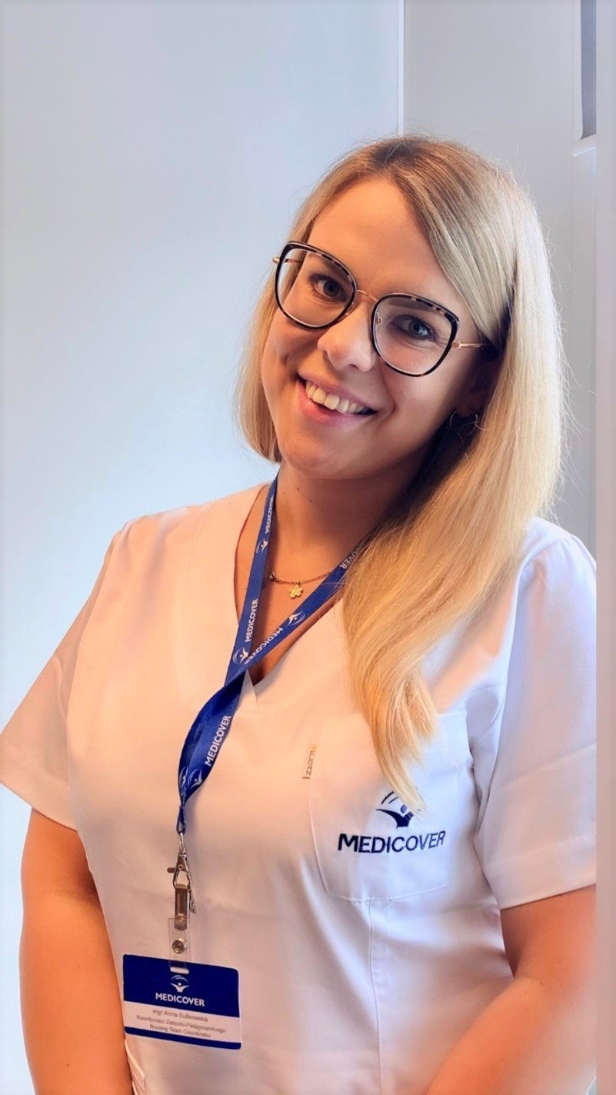
Anna Sulikowska, Koordynatorka Zespołu Pielęgniarskiego z centrum medycznego Medicover – Strzegomska we Wrocławiu

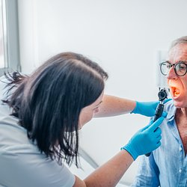 | Zwiększenie obowiązków pielęgniarki to w pewien sposób podjęcie kroku w kierunku usprawnienia systemu opieki zdrowotnej w Polsce.jpg | Download
PDF | Medicover - Backgrounder PL&amp;ENG 2022.pdf | Download

